Contenido

ANTECEDENTES 1

DE LA SOLICITUD DE INFORMACIÓN 1

a) Solicitud de información 1

b) Información que Puede estar en Poder de Otro Sujeto Obligado 2

DEL RECURSO DE REVISIÓN 2

a) Interposición del Recurso de Revisión 2

b) Turno del Recurso de Revisión 3

c) Admisión del Recurso de Revisión 3

d) Informe Justificado del Sujeto Obligado 4

e) Manifestaciones de la Parte Recurrente 4

f) Cierre de instrucción 4

CONSIDERANDOS 4

PRIMERO. Procedibilidad 4

a) Competencia del Instituto 4

b) Legitimidad de la parte recurrente 5

c) Plazo para interponer el recurso 5

d) Causal de Procedencia 5

e) Requisitos formales para la interposición del recurso 6

SEGUNDO. Estudio de Fondo 7

a) Mandato de transparencia y responsabilidad del Sujeto Obligado 7

b) Controversia a resolver 9

c) Estudio de la controversia 10

d) Conclusión 19

RESUELVE 19

Resolución del Pleno del Instituto de Transparencia, Acceso a la Información Pública y Protección de Datos Personales del Estado de México y Municipios, con domicilio en Metepec, Estado de México, **del veintiuno de agosto de dos mil veinticuatro**.

**VISTO** el expediente formado con motivo del Recurso de Revisión **04082/INFOEM/IP/RR/2024** interpuesto por **una persona de manera anónima,** a quien en lo subsecuente se le denominará **LA PARTE RECURRENTE**, en contra de la respuesta emitida por el **Ayuntamiento de Ecatepec de Morelos,** en adelante **EL SUJETO OBLIGADO**, se emite la presente Resolución con base en los Antecedentes y Considerandos que se exponen a continuación:

# ANTECEDENTES

## DE LA SOLICITUD DE INFORMACIÓN

### a) Solicitud de información

El **veinticinco de junio de dos mil veinticuatro, LA PARTE RECURRENTE** presentó una solicitud de acceso a la información pública ante el **SUJETO OBLIGADO**, a través del Sistema de Acceso a la Información Mexiquense (SAIMEX). Dicha solicitud quedó registrada con el número de folio **00887/ECATEPEC/IP/2024,** y en ella se requirió la siguiente información:

*En relación con la Comité Municipal de Riesgos Sanitarios, previsto en el Bando Municipal del Ayuntamiento de Ecatepec de Morelos 2018, solicito la siguiente información del periodo del 1 enero al 31 de diciembre de 2018: 1.- Fundamento legal 2.- Reglamento, reglas de organización y funcionamiento o similar 3.- Nombre del área responsable 4.- Nombre de la persona servidora pública titular del área responsable 5.- Datos de contacto (teléfono, correo electrónico, dirección de oficina) de la persona servidora pública titular del área responsable*

**Modalidad de entrega**: a *través del SAIMEX.*

### b) Información que Puede estar en Poder de Otro Sujeto Obligado

El **veintisiete de junio de dos mil veinticuatro**, el Titular de la Unidad de Transparencia del **SUJETO OBLIGADO** notificó la siguiente respuesta a través del SAIMEX:

EL H. AYUNTAMIENTO CONSTITUCIONAL DE ECATEPEC DE MORELOS NO ES SUJETO OBLIGADO PARA DAR ATENCIÓN A SU REQUERIMIENTO, YA QUE ES RESPONSABILIDAD DEL SISTEMA PARA EL DESARROLLO INTEGRAL DE LA FAMILIA DE ECATEPEC DE MORELOS (DIF)..

Asimismo, **EL SUJETO OBLIGADO** adjuntó a su respuesta el archivo electrónico que se describe a continuación:

* **887.pdf** Documento mediante el cual el **SUJETO OBLIGADO** se declara incompetente para conocer de la información solicitada.

## DEL RECURSO DE REVISIÓN

### a) Interposición del Recurso de Revisión

El **tres de julio de dos mil veinticuatro LA PARTE RECURRENTE** interpuso el recurso de revisión en contra de la respuesta emitida por el **SUJETO OBLIGADO**, mismo que fue registrado en el SAIMEX con el número de expediente **04082/INFOEM/IP/RR/2024**, y en el cual manifiesta lo siguiente:

**ACTO IMPUGNADO**

*No dan la declaratoria de incompetencia.*

**RAZONES O MOTIVOS DE LA INCONFORMIDAD**

*No dan la declaratoria de incompetencia.*

### b) Turno del Recurso de Revisión

Con fundamento en el artículo 185, fracción I de la Ley de Transparencia y Acceso a la Información Pública del Estado de México y Municipios, el **tres de julio de dos mil veinticuatro** se turnó el recurso de revisión a través del SAIMEX a la **Comisionada Sharon Cristina Morales Martínez**, a efecto de decretar su admisión o desechamiento.

### c) Admisión del Recurso de Revisión

El **tres de julio de dos mil veinticuatro** se acordó la admisión a trámite del Recurso de Revisión y se integró el expediente respectivo, mismo que se puso a disposición de las partes para que, en un plazo de siete días hábiles, manifestaran lo que a su derecho conviniera, conforme a lo dispuesto por el artículo 185, fracción II de la Ley de Transparencia y Acceso a la Información Pública del Estado de México y Municipios.

### d) Informe Justificado del Sujeto Obligado

**EL SUJETO OBLIGADO** no rindió su informe justificado dentro del término legalmente concedido para tal efecto.

### e) Manifestaciones de la Parte Recurrente

**LA PARTE RECURRENTE** no realizó manifestación alguna dentro del término legalmente concedido para tal efecto, ni presentó pruebas o alegatos.

### f) Cierre de instrucción

Al no existir diligencias pendientes por desahogar, el **catorce de agosto de dos mil veinticuatro** la **Comisionada Sharon Cristina Morales Martínez** acordó el cierre de instrucción y la remisión del expediente a efecto de ser resuelto, de conformidad con lo establecido en el artículo 185 fracciones VI y VIII de la Ley de Transparencia y Acceso a la Información Pública del Estado de México y Municipios. Dicho acuerdo fue notificado a las partes el mismo día a través del SAIMEX.

# CONSIDERANDOS

## PRIMERO. Procedibilidad

### a) Competencia del Instituto

Este Instituto de Transparencia, Acceso a la Información Pública y Protección de Datos Personales del Estado de México y Municipios es competente para conocer y resolver el presente Recurso de Revisión, conforme a lo dispuesto en los artículos 6, Apartado A de la Constitución Política de los Estados Unidos Mexicanos; 5, párrafos trigésimo segundo, trigésimo tercero y trigésimo cuarto, fracciones IV y V de la Constitución Política del Estado Libre y Soberano de México; ordinal 2, fracción II, 13, 29, 36, fracciones I y II, 176, 178, 179, 181 párrafo tercero y 185 de la Ley de Transparencia y Acceso a la Información Pública del Estado de México y Municipios; y 9, fracciones I y XXIII y 11 del Reglamento Interior del Instituto de Transparencia, Acceso a la Información Pública y Protección de Datos Personales del Estado de México y Municipios.

### b) Legitimidad de la parte recurrente

El recurso de revisión fue interpuesto por parte legítima, ya que se presentó por la misma persona que formuló la solicitud de acceso a la Información Pública,debido a que los datos de accesoSAIMEX son personales e irrepetibles.

### c) Plazo para interponer el recurso

**EL SUJETO OBLIGADO** notificó la respuesta a la solicitud de acceso a la Información Pública el **veintisiete de junio de dos mil veinticuatro** y el recurso que nos ocupa se interpuso el **tres de julio de dos mil veinticuatro;** por lo tanto, éste se encuentra dentro del margen temporal previsto en el artículo 178 de la Ley de Transparencia y Acceso a la Información Pública del Estado de México y Municipios.

### d) Causal de Procedencia

Resulta procedente la interposición del recurso de revisión, ya que se actualiza la causal de procedencia señalada en el artículo 179, fracción IV de la Ley de Transparencia y Acceso a la Información Pública del Estado de México y Municipios.

### e) Requisitos formales para la interposición del recurso

**LA PARTE RECURRENTE** acreditó todos y cada uno de los elementos formales exigidos por el artículo 180 de la misma normatividad.

Es importante mencionar que, de la revisión del expediente electrónico del SAIMEX, se observa que **LA PARTE RECURRENTE** no proporcionó su nombre para ser identificado, lo que en estricto sentido provoca que no se colmen los requisitos establecidos en el artículo 180 de la Ley de Transparencia; sin embargo, el artículo 15 de Ley de Transparencia y Acceso a la Información Pública del Estado de México y Municipios prevé que toda persona tendrá acceso a la información sin necesidad de acreditar interés alguno o justificar su utilización, de lo que se infiere que **el nombre no es un requisito indispensable** para que las y los ciudadanos ejerzan el derecho de acceso a la información pública.

Asimismo, la Ley de la materia prevé en su artículo 155, párrafo segundo la posibilidad de que las solicitudes de información sean anónimas, al utilizar un nombre incompleto o, inclusive un seudónimo. En adición a lo anterior, el propio artículo 180, en su último párrafo, establece que cuando el recurso de revisión se interponga de manera electrónica no será indispensable que contenga algunos requisitos, entre ellos, el nombre de **LA PARTE RECURRENTE;** por lo que, en el presente caso, al haber sido presentado el recurso de revisión vía SAIMEX, dicho requisito resulta innecesario.

## SEGUNDO. Estudio de Fondo

### a) Mandato de transparencia y responsabilidad del Sujeto Obligado

El derecho de acceso a la información pública es un derecho humano reconocido en el artículo sexto de la Constitución Política de los Estados Unidos Mexicanos y en el artículo quinto de la Constitución Política del Estado Libre y Soberano de México:

***Constitución Política de los Estados Unidos Mexicanos***

***“Artículo 6.***

*(…)*

*Para efectos de lo dispuesto en el presente artículo se observará lo siguiente:*

***A****.* ***Para el ejercicio del derecho de acceso a la información****, la Federación y* ***las entidades federativas, en el ámbito de sus respectivas competencias, se regirán por los siguientes principios y bases:***

***I. Toda la información en posesión de cualquier******autoridad****, entidad, órgano y organismo de los Poderes Ejecutivo, Legislativo y Judicial, órganos autónomos, partidos políticos, fideicomisos y fondos públicos, así como de cualquier persona física, moral o sindicato que reciba y ejerza recursos públicos o realice actos de autoridad en el ámbito federal, estatal y* ***municipal****,* ***es pública*** *y sólo podrá ser reservada temporalmente por razones de interés público y seguridad nacional, en los términos que fijen las leyes.* ***En la interpretación de este derecho deberá prevalecer el principio de máxima publicidad. Los sujetos obligados deberán documentar todo acto que derive del ejercicio de sus facultades, competencias o funciones****, la ley determinará los supuestos específicos bajo los cuales procederá la declaración de inexistencia de la información.”*

***Constitución Política del Estado Libre y Soberano de México***

***“Artículo 5****.-*

*(…)*

***El derecho a la información será garantizado por el Estado. La ley establecerá las previsiones que permitan asegurar la protección, el respeto y la difusión de este derecho****.*

*Para garantizar el ejercicio del derecho de transparencia, acceso a la información pública y protección de datos personales, los poderes públicos y los organismos autónomos, transparentarán sus acciones, en términos de las disposiciones aplicables, la información será oportuna, clara, veraz y de fácil acceso.*

***Este derecho se regirá por los principios y bases siguientes****:*

***I. Toda la información en posesión de cualquier autoridad, entidad, órgano y organismos de los*** *Poderes Ejecutivo, Legislativo y Judicial, órganos autónomos, partidos políticos, fideicomisos y fondos públicos estatales y* ***municipales****, así como del gobierno y de la administración pública municipal y sus organismos descentralizados, asimismo de cualquier persona física, jurídica colectiva o sindicato que reciba y ejerza recursos públicos o realice actos de autoridad en el ámbito estatal y municipal,* ***es pública*** *y sólo podrá ser reservada temporalmente por razones previstas en la Constitución Política de los Estados Unidos Mexicanos de interés público y seguridad, en los términos que fijen las leyes.* ***En la interpretación de este derecho deberá prevalecer el principio de máxima publicidad****.* ***Los sujetos obligados deberán documentar todo acto que derive del ejercicio de sus facultades, competencias o funciones****, la ley determinará los supuestos específicos bajo los cuales procederá la declaración de inexistencia de la información.”*

Asimismo, el artículo 150 de la Ley de Transparencia y Acceso a la Información Pública del Estado de México y Municipios indica que la solicitud es la garantía primaria del Derecho de Acceso a la Información, además, establece que se regirá *por los principios de simplicidad, rapidez, gratuidad del procedimiento, auxilio y orientación a los particulares.*

Por su parte, el artículo 4 de la Ley de Transparencia y Acceso a la Información Pública del Estado de México y Municipios refiere que toda la información generada, obtenida, adquirida, transformada, administrada o en posesión de los sujetos obligados es pública y accesible de manera permanente a cualquier persona, privilegiando el principio de máxima publicidad.

Esto es, que los Sujetos Obligados deben atender las solicitudes de acceso a la información pública que se les sean realizadas, y proporcionar la información pública que obre en su poder, conforme al estado en que se encuentre, sin que sea necesario procesar la misma, ni presentarla conforme al interés del solicitante; tal y como lo establece el artículo 12 de la Ley de Transparencia y Acceso a la Información Pública del Estado de México y Municipios.

Es decir, que todo sujeto obligado que genere, recopile, administre, procese, archive, posea o conserven, son responsables de la misma, teniendo a su vez la obligación de proporcionar la información que se les requiera sin necesidad de resumirla, efectuar procedimientos para obtenerla, calcular o practicar investigaciones; en otras palabras, que los Sujetos Obligados sólo se concretarán a proporcionar la información solicitada que tengan en su poder en el estado que se encuentra, sin necesidad de concretarse al interés o términos específicos del solicitante.

En esa tesitura, el artículo 24 último párrafo de la Ley de la Materia dispone que los Sujetos Obligados sólo proporcionarán la información pública que generen, administren o posean en el ejercicio de sus atribuciones; por consiguiente, la información pública se encuentra a disposición de cualquier persona, lo que implica que es deber de los Sujetos Obligados, garantizar el Derecho de Acceso a la Información Pública, siempre y cuando no se trate de información reservada o confidencial.

Con base en lo anterior, se considera que **EL** **SUJETO OBLIGADO** se encontraba compelido a atender la solicitud de acceso a la información realizada por **LA PARTE RECURRENTE**.

### b) Controversia a resolver

Con el objeto de ilustrar la controversia planteada, resulta conveniente precisar que, una vez realizado el estudio de las constancias que integran el expediente en que se actúa, se desprende que **LA PARTE RECURRENTE** solicitó lo siguiente:

En relación con la Comité Municipal de Riesgos Sanitarios, previsto en el Bando Municipal del Ayuntamiento de Ecatepec de Morelos 2018, solicito la siguiente información del periodo del 1 enero al 31 de diciembre de 2018.

1. Fundamento legal.
2. Reglamento, reglas de organización y funcionamiento o similar.
3. Nombre del área responsable.
4. Nombre de la persona servidora pública titular del área responsable.
5. Datos de contacto (teléfono, correo electrónico, dirección de oficina) de la persona servidora pública titular del área responsable.

En respuesta, **EL SUJETO OBLIGADO** se pronunció por conducto de la Titular de la Unidad de Transparencia declarándose incompetente para conocer de la información solicitada.

Ahora bien, en la interposición del presente recurso **LA PARTE RECURRENTE** se inconformó respecto a que no se le entregó la declaratoria de incompetencia, por lo cual, el estudio se centrará en determinar si efectivamente el SUJETO OBLIGADO es o no es competente para conocer de la información solicitada.

### c) Estudio de la controversia

Al respecto, conviene contextualizar la información solicitada, y para ello es pertinente citar la Ley Orgánica Municipal del Estado de México, señala en sus artículos 30 Bis y 31, fracción XI, que el Ayuntamiento, para atender y en su caso resolver los asuntos de su competencia, funcionará en Pleno y mediante Comisiones, teniendo entre sus atribuciones la de designar de entre sus miembros a los integrantes de las comisiones del ayuntamiento; por su parte el Capítulo Quinto, a través de los artículos 64, fracción I, 65, 66, 67, 68 y 69, de manera específica, señalan lo siguiente:

***Artículo 30 Bis.-*** *El Ayuntamiento, para atender y en su caso resolver los asuntos de su competencia, funcionará en Pleno y mediante Comisiones.*

*Asimismo, en el ejercicio de sus atribuciones se apegará a su Reglamento Interior, el cual deberá aprobarse en términos del artículo 27 de la presente Ley.*

*…*

*Artículo 31.- Son atribuciones de los ayuntamientos:*

*…*

*XI. Designar de entre sus miembros a los integrantes de las comisiones del ayuntamiento; y de entre los habitantes del municipio, a los jefes de sector y de manzana;*

***CAPITULO QUINTO***

***De las Comisiones, Consejos de***

***Participación Ciudadana y Organizaciones Sociales***

***Artículo 64.-*** *Los ayuntamientos, para el eficaz desempeño de sus funciones públicas, podrán auxiliarse por:*

*I. Comisiones del ayuntamiento;*

*II. Consejos de participación ciudadana;*

*III. Organizaciones sociales representativas de las comunidades;*

***IV. Las demás organizaciones que determinen las leyes y reglamentos o los acuerdos del***

***ayuntamiento.***

De lo transcrito se advierte que en el Bando Municipal vigente del **SUJETO OBLIGADO** tiene considerado al Comité Municipal de Riesgos Sanitarios, como apoyo para el eficaz desempeño de las funciones del Ayuntamiento, sin embargo, es menester señalar que para ele ejercicio 2018 no se encontraba regulado dicho Comité tal como se puede apreciar con las imágenes insertas a continuación:

***DE LAS COMISIONES, DELEGACIONES, CONSEJOS DE PARTICIPACIÓN***

***CIUDADANA Y DEMÁS ENTES AUXILIARES DEL H. AYUNTAMIENTO***

*Artículo 36. El H. Ayuntamiento, para el eficaz desempeño de sus funciones públicas, podrá auxiliarse por:*

*I. Las Comisiones del H. Ayuntamiento;*

*II. La Comisión de Planeación para el Desarrollo Municipal;*

*III. Delegaciones, Subdelegaciones y Consejos de Participación Ciudadana;*

*IV. Los Comités, Comisiones y Consejos que determine el H. Ayuntamiento para el mejor*

*desempeño del servicio público, entre los que destacan:*

*a.Consejo Municipal de Protección Civil;*

*b.Consejo Municipal de Seguridad Pública;*

*c.Consejo Municipal de Población en Ecatepec;*

*d.Consejo Municipal de Prevención y Control del Crecimiento Urbano;*

*e.Comité de Planeación para el Desarrollo Municipal;*

*f.Comisión Municipal para el Bienestar y la Incorporación al Desarrollo de las*

*Personas con Discapacidad;*

*g.Comité de Información;*

*h.Consejo Municipal de Protección al Ambiente;*

*i.Consejo Municipal de Lucha Contra las Drogas y la Delincuencia;*

*j.Consejo Municipal de Protección a la Biodiversidad y Desarrollo Sustentable;*

*k.Consejo Municipal de Salud;*

*l.Consejo Municipal de Equidad y Género;*

*V. Los demás que apruebe el H. Ayuntamiento.*

*Los consejos y comités conducirán sus actividades en forma programada, con base en las políticas*

*y objetivos previstos.*

*Sus funciones deberán regirse por el reglamento municipal correspondiente y demás disposiciones*

*legales aplicables; la cita de las comisiones, consejos y comités son de manera enunciativa y no*

*limitativa, siempre y cuando exista el soporte legal para su creación.*

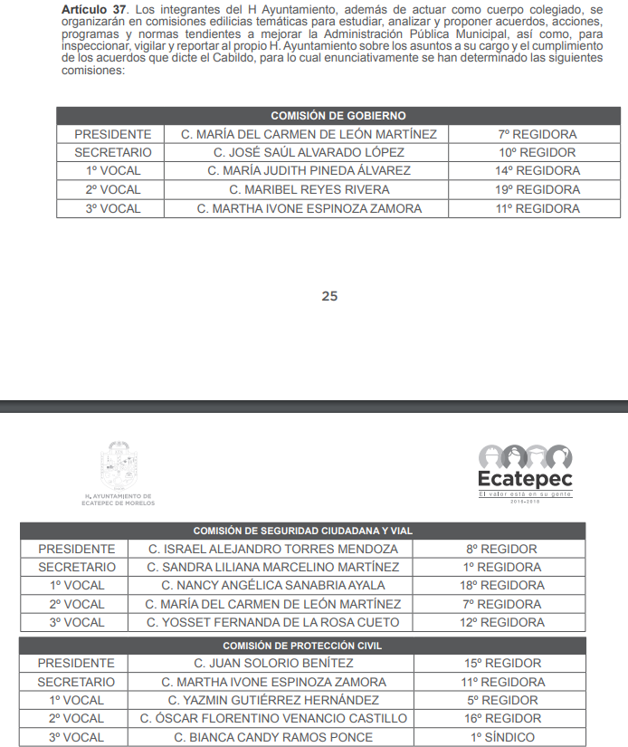

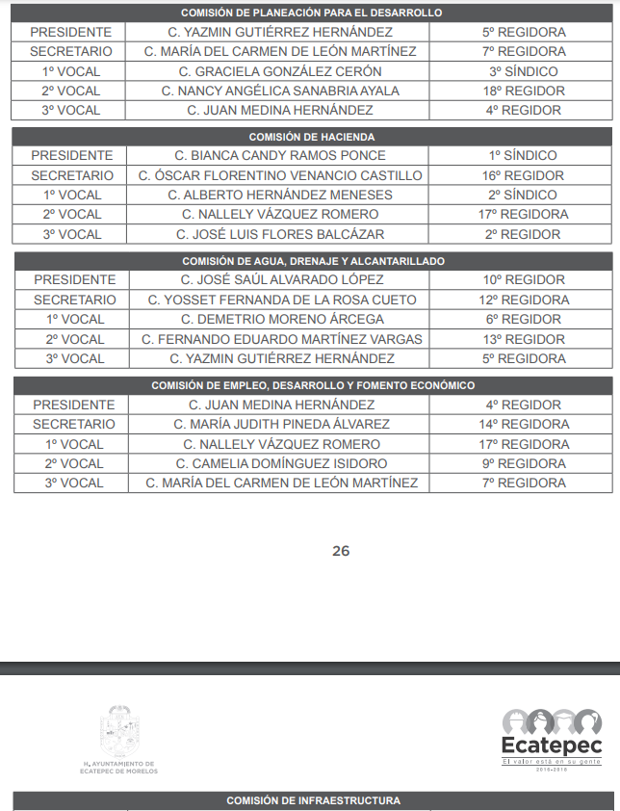

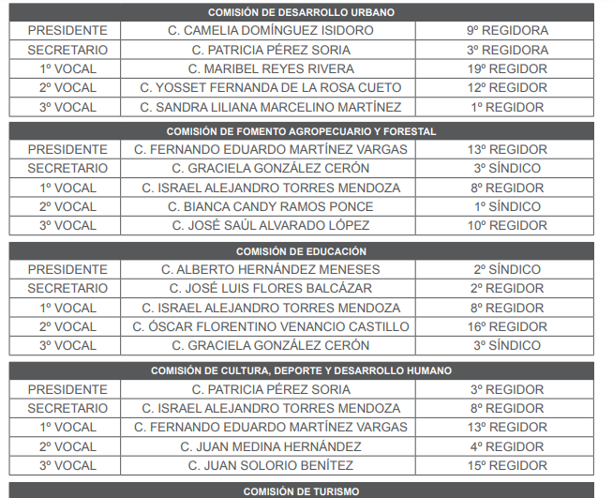

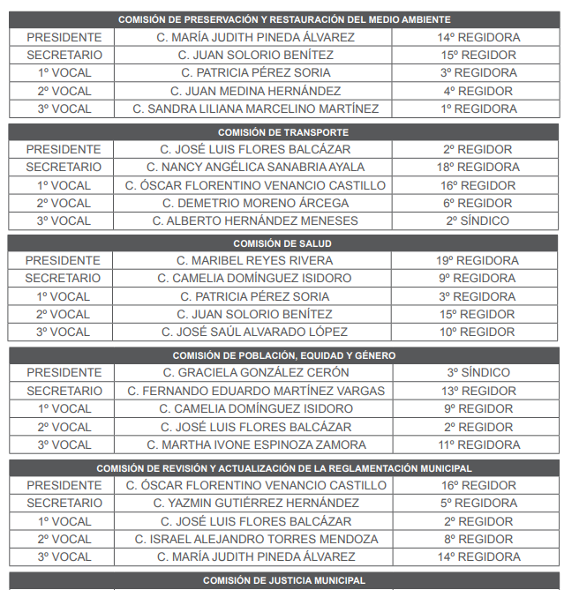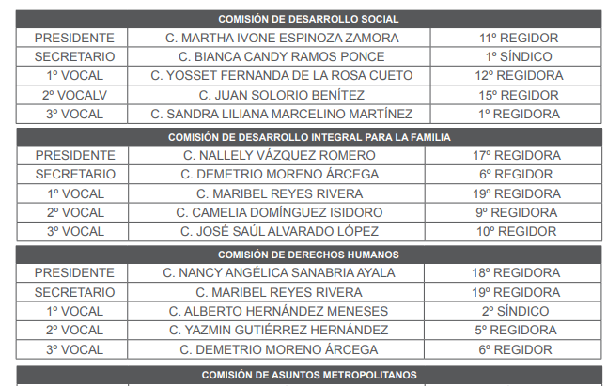

Por lo anterior, al corresponder **la información requerida por el particular al año 2018**, este Órgano Garante determina que no es procedente ordenar su entrega, dado que aún no había sido creado dicho Comité.

Lo anterior es así, pues a nada práctico nos conduciría ordenar al **SUJETO OBLIGADO** información relacionada con el Comité Municipal de Riesgos Sanitarios, cuando éste aún no había sido creado.

Expuesto lo anterior, se advierte que, si bien el recurso revisión tiene como finalidad reparar cualquier posible afectación al derecho de acceso a la información pública en términos del Título Octavo de la Ley de Transparencia, Acceso a la Información Pública del Estado de México y Municipios, y determinar la confirmación; revocación o modificación; desechamiento o sobreseimiento; y, en su caso, ordenar la entrega de la información respecto a la respuesta emitida por el **SUJETO OBLIGADO,** lo cierto, es que este Órgano Garante advierte que se actualiza la causal de sobreseimiento prevista en la fracción V del artículo 192 de la Ley de Transparencia y Acceso a la Información Pública del Estado de México y Municipios, como se expone a continuación:

***Artículo 192****. El recurso* ***será sobreseído****, en todo o en parte, cuando una vez admitido, se actualicen alguno de los siguientes supuestos:*

*(…)*

***V. Cuando por cualquier motivo quede sin materia.***

### d) Conclusión

En conclusión y con base en lo anteriormente expuesto, se determina **SOBRESEER** el presente Recurso de Revisión en términos de lo establecido en el punto que antecede.

Así, con fundamento en lo establecido en los artículos 5, párrafos trigésimo segundo, trigésimo tercero y trigésimo cuarto, fracciones IV y V, de la Constitución Política del Estado Libre y Soberano de México; y en los artículos 2, fracción II, 9, 29, 36, fracciones I y II, 176, 178, 179, 186 y 188 de la Ley de Transparencia y Acceso a la Información Pública del Estado de México y Municipios, este Pleno:

# RESUELVE

**PRIMERO.** Se **SOBRESEE** el recurso de revisión **04082/INFOEM/IP/RR/2024** por quedarse sin materia conforme a la fracción V del artículo 192 de la Ley de Transparencia y Acceso a la Información Pública del Estado de México y Municipios en términos del Considerando **SEGUNDO** de la presente resolución.

**SEGUNDO.** Notifíquese vía Sistema de Acceso a la Información Mexiquense **(SAIMEX)** la presente resolución al Titular de la Unidad de Transparencia del **SUJETO** **OBLIGADO**, para su conocimiento.

**TERCERO.** Notifíquese a **LA** **PARTE** **RECURRENTE** la presente resolución vía Sistema de Acceso a la Información Mexiquense **(SAIMEX)**.

**CUARTO.** Hágase del conocimiento a **LA PARTE RECURRENTE** que, de conformidad con lo establecido en el artículo 196 de la Ley de Transparencia y Acceso a la Información Pública del Estado de México y Municipios, podrá impugnar la presente resolución vía Juicio de Amparo en los términos de las leyes aplicables.

ASÍ LO RESUELVE, POR UNANIMIDAD DE VOTOS EL PLENO DEL INSTITUTO DE TRANSPARENCIA, ACCESO A LA INFORMACIÓN PÚBLICA Y PROTECCIÓN DE DATOS PERSONALES DEL ESTADO DE MÉXICO Y MUNICIPIOS, CONFORMADO POR LOS COMISIONADOS JOSÉ MARTÍNEZ VILCHIS, MARÍA DEL ROSARIO MEJÍA AYALA, SHARON CRISTINA MORALES MARTÍNEZ, LUIS GUSTAVO PARRA NORIEGA Y GUADALUPE RAMÍREZ PEÑA, EN LA VIGÉSIMA NOVENA SESIÓN ORDINARIA, CELEBRADA EL VEINTIUNO DE AGOSTO DE DOS MIL VEINTICUATRO ANTE EL SECRETARIO TÉCNICO DEL PLENO, ALEXIS TAPIA RAMÍREZ.

SCMM/AGZ/DEMF/JMMO